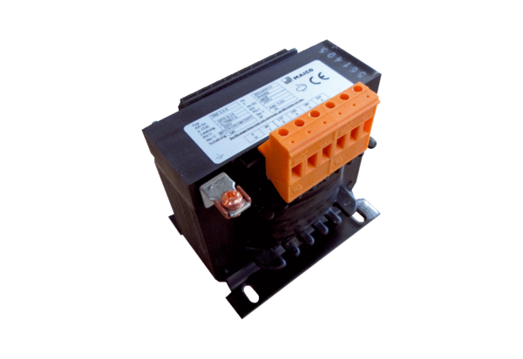5-ступенчатый трансформатор, шкаф управления TRE 1,6 S-2Комплект поставки: 1 штукАссортимент: C
Номер артикула: 0157.0162Изготовитель: MAICO

